….У войны не женское лицо….
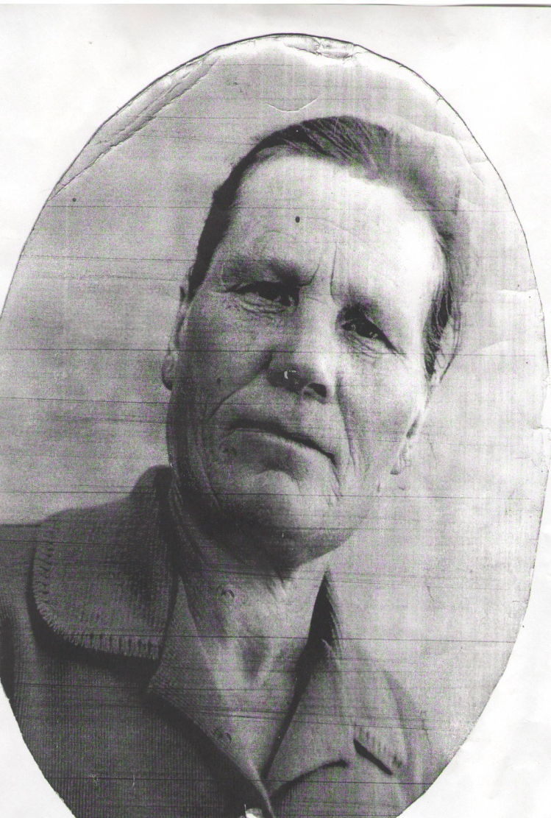
Рядом со мной живёт ветеран Великой Отечественной войны – Абрамова Александра Георгиевна, баба Саша. Я попросила её рассказать о фронтовой юности и вот что узнала.
Александра Георгиевна родилась 16 апреля 1922 года. Жила она в деревне ЯзвихаЛихославльского района. Семья у них была большая – 9 человек детей (4 сестры и 5 братьев). Она в школу ходила мало, больше сидела в няньках с ребятишками. Старшие братья и сёстры уехали в разные города, а младшие жили в деревне. Дом, по воспоминаниям бабы Саши, был большой, жили хорошо. До войны работали в колхозе, выполняли всю ручную работу.
Как началась война, всех молодых людей, в том числе и Сашу, отправили на рытьё окопов под Селижарово. Работа эта для девушек невыносимо трудная, иной раз через силу копали тяжёлую землю. Но все задания выполнили. Затем их группу отправили в Калашниково, ручными пилами заготавливали дрова, работа тоже не для юных девушек, бабе Саше тогда было только 20 лет.
В 1943 году Александру Георгиевну взяли на войну. Перед отправкой она пришла к председателю колхоза и попросила его разрешить хоть чуть-чуть отдохнуть. Он разрешил, но скоро ей дали направление в военкомат. Там была одна молодёжь. Их рассадили по вагонам и привезли в 212 запасной полк. Здесь они находились три месяца, учились разбирать и собирать винтовку, много занимались строевой подготовкой, бегали. В запасном полку было 700 человек.
Потом всех стали распределять по профессиям, нужным на фронте: кого на повара, кого на кладовщика и т.д. Александра Георгиевна была поваром (всего поваров было 50 человек). Мужчины работали на передовой (линия фронта находилась в 8 километрах). Девушкам приходилось копать различные траншеи, изготавливать печки. Они сами готовили дрова. В лесу они пробыли три месяца, потом поехали вперёд. Когда они проезжали через разные деревни, то обращали внимание на то, что были там сожжены фашистами все дома, торчали одни печи на пожарищах.
Александра Георгиевна вспоминает с непередаваемой грустью, как они один раз везли на станцию коров. В это время фашисты стали станцию бомбить, девушки испугались, так как вся станция была в руинах, им пришлось бежать прямо по стёклам босиком, так что ноги у всех были в шрамах и очень болели. Из стада коров выжила всего одна. Пришлось переправляться через болото, по колено в воде, которая была ледяной. Так они пробежали 80 километров, догоняя свою часть.
Прибежали, а военных нет, недавно уехали. Была ночь, никто их на ночлег не впускал, все боялись. Пришлось пересидеть в заброшенном сарае, хорошо, что нашли там немного сена, всё потеплее под ним. Побежали после небольшого отдыха дальше. Когда пришли в запасной свой полк, их поставили охранять колодцы, чтобы не было диверсий, чтобы не отравили воду, приходилось, меняясь друг с другом, стоять по два часа, даже дежурили и ночью.
На войне была очень суровая дисциплина. Так, девчонки пекли хлеб для наших воинов, но его себе не разрешали брать, даже проверяли, не взяли ли они его себе.
Был дан каждому котелок, в нём они и мылись, и бельё стирали и летом и зимой. Мылись через каждые 10 дней. Если было лето, то находили ручеёк или речку, чтобы помыться, иногда вода была такая холодная, что ноги сводило. Каждый месяц получали кусок мыла.
Немцев Александра Георгиевна увидела как-то в штабе, пленных. По воспоминаниям бабы Саши, они ей показались страшными людьми, потому что из-за них девчонкам пришлось так многое испытать и так много пережить.
Полк бабы Саши дошёл до Кенигсберга. Она помнит, как какие-то люди кричали: «Война кончилась!» Домой она вернулась в 1945 году, 13 августа. Ей было 23 года.
Стала работать в колхозе, пасла поросят (50 голов), доила вручную коров (их было 14). Ходила в поле работать, потом до пенсии проработала дояркой.
Горе не миновало семью Александры Георгиевны: старший брат пропал без вести, остальные в семье были живы, но очень скорбели из-за брата. Его звали Фёдором Георгиевичем
Вышла замуж за очень хорошего парня. Мужа звали Абрамов Николай Михайлович. Он тоже воевал на Великой Отечественной войне, где был ранен и стал инвалидом из-за ранения в ногу. Родились дети, их у Александры Георгиевны двое. Жили они в селе Шульгино Лихославльского района.
У Александры Георгиевны много наград. Ей были вручены юбилейные медали За Победу над Германией». Она награждена медалью Жукова, знаком «Фронтовик». К каждой медали - удостоверение. Всего у неё 6 медалей за подвиг Она была награждена за храбрость, стойкость и мужество, проявленные в борьбе с немецко-фашистскими захватчиками, в ознаменование Победы в Великой Отечественной войне 1941-1945 годов…. Есть у Александры Георгиевны и трудовые награды, Она является Победителем Социалистического соревнования
Сейчас баба Саша живёт в Мошках с дочерью Ниной и её мужем. (На фото её дочь, баба Саша в молодости была такой же). Всё у них хорошо, дочка заботится о матери. В этом году Александре Георгиевне исполнится 88 лет, я надеюсь, что она ещё много лет будет радовать своих родных и близких людей своим добрым сердцем. Я восхищаюсь мужеством этой женщины, так много испытавшей в своей жизни, и считаю, что таких прекрасных людей ни в коем случае нельзя забывать!
Иванова Светлана, 9 класс
МОУ Мошковская СОШ

